**Was ich auf Englisch**

**zum Thema Schule gelernt habe**

Von diesen Dingen weiß ich, wie sie auf Englisch heißen:

(Klebe Bilder auf oder male)

Diese Wörter kann ich dazu schon schreiben:

___________________________________________________________________________________________________________________________________________________________________________________________________________________________________________

Das kann ich schon schreiben:

(kreuze an)

🞏 was in meiner Schultasche ist

🞏 was in meiner Federtasche ist

🞏 wie meine Schulsachen aussehen

🞏 welche Fächer ich habe/mag

🞏 ................................................................

🞏 ................................................................

Zu diesem Thema hat mir besonders Spaß gemacht:

Dafür brauche ich noch Hilfe:

Das möchte ich zu diesem Thema noch lernen:



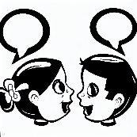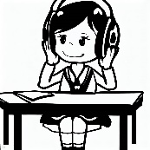

Das kann ich verstehen:

(kreuze an)

🞏 wenn jemand seine Schultasche beschreibt

🞏 wenn jemand seine Federtasche beschreibt

🞏 wenn meine Lehrerin/mein Lehrer sagt,

was wir tun sollen

🞏 wenn die Geschichte ..................................................

erzählt wird

🞏 wenn ..............................................................

🞏 wenn ..............................................................

🞏 wenn ich Wörter zum Thema Schule lese

🞏 wenn ich Sätze über Schulsachen lese

🞏 wenn ich einen Text über die Schule lese

🞏 wenn ..............................................................

🞏 wenn ..............................................................

Das kann ich schon sagen:

(kreuze an)

🞏 was in meiner Schultasche ist

🞏 was in meiner Federtasche ist

🞏 wie meine Schulsachen aussehen

🞏 welche Fächer ich habe/mag

🞏 ................................................................

🞏 ................................................................

Außerdem kann ich

🞏 um Hilfe bitten

🞏 nach ................................................................. fragen

🞏 den Reim .................................................... aufsagen

🞏 das Lied .......................................................... singen

🞏 .....................................................................................

🞏 .....................................................................................

